Studieretningsopgaven 2023
Elev:

Klasse:

Fag + niveau: | Vejleder:
Historie A | Gitte Hjelm Johansen
Samfundsfag A | Rebecca Fischer Stenhøj

Områdevalg: | Europæisk ekspansion
Forventet sideantal: | 6 – 8 sider
Opgaveformulering:

Hvordan forløb den Europæiske ekspansion, og hvad var motiverne herfor?

Redegør for forløbet af europæiske (og danske) ekspansionsbestræbelser i perioden ca. 1450-1700.

Analyser forudsætningerne for de europæiske ekspansionsbestræbelser

Vurder hvilke motiver der drev de europæiske ekspansionsbestræbelser

Indhold

1. Indledning 1
2. Europæisk ekspansion fra 1450 til 1700 1
2.1. Portugisisk ekspansion 2
2.2. Spansk ekspansion 2
2.3. Øvrig europæisk ekspansion 3
2.4. Dansk ekspansion 4
2.5. Trekantshandel 5
3. Forudsætninger for den europæiske ekspansion 6
3.1. Teknologiske forudsætninger 6
3.2. Politiske forudsætninger 6
3.3. Forudsætninger for yderligere ekspansion 8
4. Motiver bag den europæiske ekspansion 8
4.1. Retfærdiggørelse af den europæiske ekspansion 9
5. Bibliografi 9

1. Indledning
Europæisk ekspansion i perioden ca. 1450-1700 var en afgørende faktor i dannelsen af den verden, som vi kender den i dag. Perioden var præget af en kraftig økonomisk, politisk og militær vækst i Europa, og ledte til opdagelsen af ​​nye territorier og etableringen af kolonier rundt om i verden. Mange forskellige faktorer var med til at drive Europas ekspansionsbestræbelser i denne periode, herunder teknologisk innovation, økonomisk profit, religiøs fanatisme og geopolitiske interesser. Samtidig blev disse ekspansionsbestræbelser også påvirket af forudsætningerne for tiden og den sociale, politiske og økonomiske kontekst, som de fandt sted i.
I denne opgave redegøres for forløbet af europæiske (og danske) ekspansionsbestræbelser i perioden ca. 1450-1700. Herudover analyseres og vurderes de forudsætninger og motiver, der lå til grund for disse bestræbelser.

2. Europæisk ekspansion fra 1450 til 1700
I midten af 1400-tallet startede den proces, der kendes som den europæiske ekspansion, der medførte, at Europas kontakt og handel med resten af verden voksede meget i de følgende århundreder. Ideologien, der lagde til grund for ekspansionen, var kolonialismen, der som begreb dækker over erobringer af områder på fremmed territorium med det formål at opnå økonomiske og politiske fordele. Erobringerne fandt sted på forskellig vis, fra de spanske conquistadores voldsomme fremfærd i Sydamerika, over den plantagebaserede kolonisering af Amerika, til portugiserne og hollændernes handelsstationer i Asien. Fælles for al kolonisering var dog, at store landområder, og folkene der boede her, i et vist omfang militært, politisk og administrativt blev underlagt en fremmed og typisk fjerntliggende stat i Europa. Figur 1 nedenfor viser resultatet af denne udvikling i 1750.
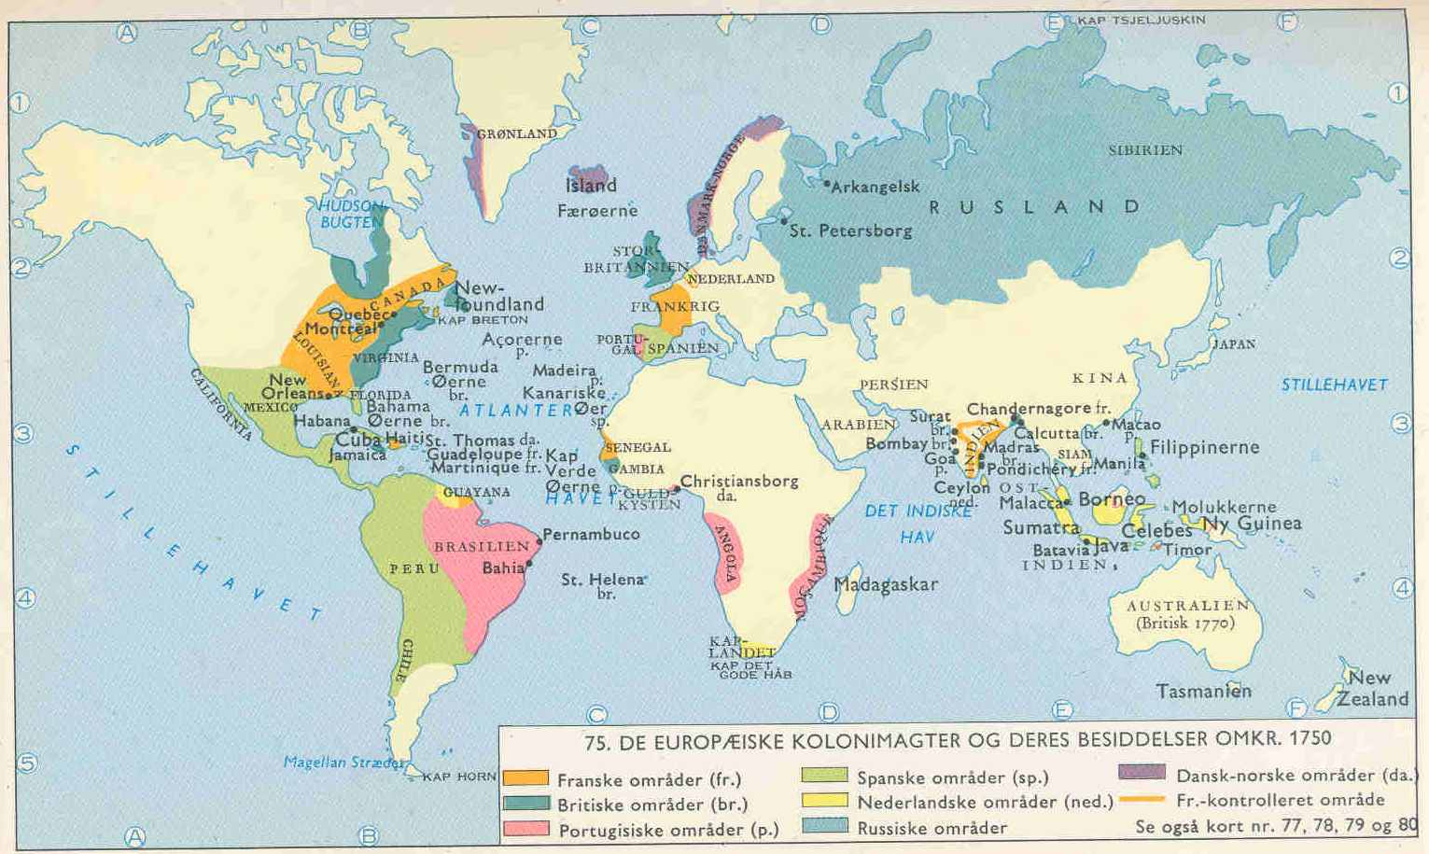
Figur 1: Europæiske kolonimagter og deres besiddelser omkring 1750 (Politikens historiske atlas, 1967).

2.1. Portugisisk ekspansion
Portugiserne var det første europæiske land til at påbegynde den europæiske ekspansion. Grundet landets placering uden direkte adgang til den lukrative Middelhavshandel, havde Portugal allerede tidligt i 1400-tallet sejlet på Atlanterhavet og etableret forposter på Azorerne og Madeira. Denne udvikling fortsatte Portugals kejser Henrik Søfareren, der iværksatte opdagelser ned ad den afrikanske vestkyst med endnu flere forposter til følge. Denne systematiske fremgangsmåde betød, at Bartolomeu Dias i 1487 kunne sejle syd om Kap Det Gode Håb, og at Vasco da Gama i 1498 nåede frem til Indien og i 1499 kunne returnere til Lissabon med værdifulde krydderier. Flere ekspeditioner fulgte og denne sejlrute forbedrede Portugals muligheder som leverandør af luksusvarer til det europæiske marked markant, eftersom transporten af varer fra Østen forløb nemmere ad vandvejen, både i forhold til tid, sikkerhed og økonomi. Handelsstationer skød op langs kysten af Det Indiske Ocean i Sri Lanka, Indien og Indonesien og sågar i det nuværende Brasilien, som blev opdaget ved en tilfældighed. Alle luksusvarerne blev sejlet til Lissabon, der blev et handelscentrum. Således blev Portugal den første ekspandér og senere den dominerende kolonimagt i 1400-tallet (Kishlansky, et al., 2010 s. 274).

2.2. Spansk ekspansion
Som det fremgår ovenfor ankom portugiserne til de fremmede territorier som handlende og ikke som besættere. Denne tilgang til ekspansion fulgte Spanien imidlertid ikke, da de i begyndelsen af 1500-tallet påbegyndte en kolonisering af Amerika. Årsagen til at spanierne havde et vestligt fokus var, at de i Tordesillasaftalen, indgået med portugiserne, havde fraskrevet sig retten til at sejle af den østlige rute til Indien opdaget af Vasco da Gama. Derimod havde Spanien fået retten til en eventuelt vestlig rute til Østens lukrative markeder. Med ambitionen om at finde en sådan vestlig rute til Asien sejlede Columbus af sted og kom således ved rent tilfælde til at opdage ”Den nye verden”, nemlig Amerika. Columbus og det øvrige Spanien var i samtiden imidlertid ikke klar over, hvor stor opdagelsen var, og ekspeditionen var i deres øjne en fiasko, da Columbus måtte vende om ved, hvad han troede var Japans kyst, og således ikke fandt den vestlige søvej til Indien (Kishlansky, et al., 2010 s. 276). Det skulle først lykkes at finde den vestlige rute til Indien i 1522, hvor Magellan påbegyndte og Elcano gennemførte, den første jordomsejling. Ruten var dog meget længere end først antaget og forventeligt urentabel (Kishlansky, et al., 2010 s. 277). Spanierne havde inden Magellan og Elcanos jordomsejling erfaret, at Columbus ikke havde fundet Japan, men derimod et nyt kontinent. Denne nye viden kom med opdagelsesrejser af Amerigo Vespucci og Balboa, der henholdsvis navngav og så, hvad der lagde bag det nye kontinent, nemlig Stillehavet. Efter opdagelsen af ”den nye verden” lå den i bedste kolonialistiske ånd åben for udnyttelse, og denne opgave varetog de spanske conquistadorere ved erobring af først Azteker-riget i Mexico og siden Inka-riget i Peru. Disse rigers store guld og sølvreserver blev sejlet til Spanien med stor rigdom til følge for den spanske krone og adelen. Kolonisering foregik dog ikke kun sådan, idet flere europæere bosatte sig i de nye områder. I bosættelserne begyndte europæerne at drive plantage eller minedrift med profit for øje. Dette blev opretholdt med stor fortjeneste på baggrund af udbytning af de indfødte og den stadig stigende mængde importerede slaver fra Afrika (Feldbæk, et al., 1980 s. 15-16). Eksotiske råvarer såsom bomuld, rørsukker og tobak blev dyrket i plantagerne, hvorefter de blev fragtet til Europa. Her sikrede den store efterspørgsel gode priser, da råvarerne efter forædling kunne sælges som stof, rom o. lign, hvilket var meget efterspurgt af den stødt voksende borgerklasse (Feldbæk, et al., 1980 s. 22). Dette mønster skulle senere danne forudsætning for Trekantshandel og fortsatte helt frem til afkoloniseringen i 1960’erne og eksisterer måske stadig i nogen grad den dag i dag.
Kolonisering af Syd- og Latinamerika, med store rigdomme til følge, gjorde Spanien til den dominerende kolonimagt i 1500-tallet. Figur 2 nedenfor viser de spanske og portugisiske besiddelser omkring 1550. Herudover ses demarkationslinjerne fra Tordesillasaftalen, der var bestemmende for de forskellige landes ekspansion.
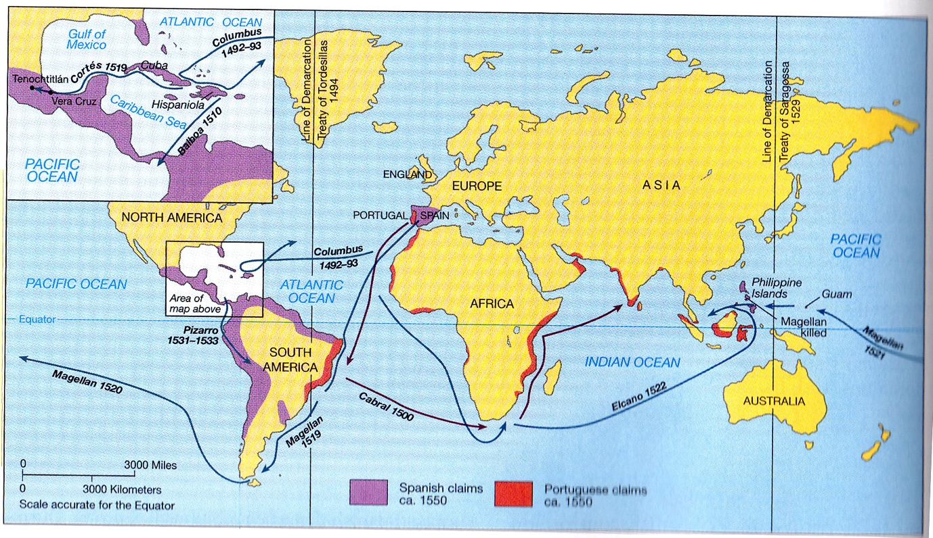
Figur 2: Spanske og portugisiske besiddelser omkring 1550 (Heinsen, 2011 s. 6).

2.3. Øvrig europæisk ekspansion
På trods af, at store rigdomme fra ”den nye verden” på daglig basis blev sejlet til Spanien, betød det ikke udelukkende positiv økonomisk udvikling, i nogle tilfælde tværtimod. Årsagen hertil var at ædelmetallerne hurtigt kom på andre hænder gennem handel med varer hvis værdi steg som følge af den store efterspørgsel men mindre udbud. Dette betød at Spanien og til dels også Portugal mistede deres førerpositioner som dominerende kolonimagter. De nationer, der overtog dominansen, var Holland, England og Frankrig, hvis samfund var begyndt at blive præget af et uadeligt borgerskab, for hvem deres økonomiske og politiske magt var stødt stigende. I modsætning hertil var både den økonomiske og politiske magt i Portugal og Spanien hos kongen og adelen. De rige købmænd, der i 1600-tallet udgjorde en del af det europæiske borgerskab, begyndte i modsætning til tidligere selv at stå for ekspeditioner ud i verden og oprettelse af nye kolonier og dertilhørende handelsruter. Købmændene var dog typisk ikke alene om en hel ekspedition, da en sådan var meget kapitalkrævende og risikabel, og derfor var det naturligt at flere købmænd gik sammen, finansierede ekspeditionen og delte den risiko der var for fiasko. Sådanne sammenslutninger af købmænd kaldtes for handelskompagnier og disse kom i høj grad til at præge 16- og 1700-tallets fortsatte europæiske ekspansion. Handelskompagnierne løb ikke ind i de samme problemer med inflation som spanierne, da overskuddet ikke alene gik til øget forbrug, men også til en akkumulation af kapital og øgede investeringer i nye ekspeditioner og dermed mere indtjening (Feldbæk, et al., 1980 s. 39-40). Således blev grundlaget for den merkantilistiske politik, der gik ud på at sikre overskud på statens handelsbalance gennem handel, som kom til at præge europæisk politik frem til 1800-tallet. Herudover skal det nævnes at handelskompagnierne og kapitalakkumulationen i disse, fik stor betydning for den senere industrielle revolution.
Handelskompagnierne opstod i flere europæiske lande, men især de engelske, hollandske og franske af slagsen kom, med privilegiebreve fra deres monarker, til at dominere verdenshandlen, og den dermed følgende kolonisering for at underligge sig og beskytte sin ejendom mod de indfødte og senere også andre handelskompagnier. De forskellige handelskompagnier var nemlig i stærk konkurrence med hinanden, og det, at erobre allerede eksisterende kolonier, blev vidt udbredt. Det første handelskompagni til at gennemføre den praksis var det hollandske Østindisk Kompagni, som op gennem 1600-tallet overtog de mange portugisiske besiddelser i Sydøstasien og snart fik monopol på dyrkningen og transporten af de værdifulde krydderier herfra til Europa. Dette kompagni fungerede med tiden nærmest som en stat i staten med en slagkraftig hær, store territorielle besiddelser og ikke mindst store rigdomme (Feldbæk, et al., 1980 s. 38-39). De erobringer og den handel Hollandsk Østindisk Kompagni udførte i Sydøst Asien var årsag til at Amsterdam blev Nordeuropas handels- og kulturcentrum, og ligeledes til at Holland gennem dette selskab, ejet at hollandske borgere, var den dominerende kolonimagt i 1600-tallet.
Det hollandske kompagni var imidlertid ikke ene om at ville drive handel i dette område, da også englænderne tidligt i 1600-tallet oprettede et Østasiatisk handelskompagni, det såkaldte East India Company, der fik privilegiebrev på al handel øst for Afrikas sydspids. Dette kompagni gik i skarp konkurrence med det hollandske, som dog opretholdt dominansen i området. Det var i stedet den hidtil mere eller mindre oversete del af ”den nye verden”, nemlig Nordamerika, der skulle gøre England til den dominerende kolonimagt i 1700-tallet. I 1607 blev den første britiske koloni Jamestown grundlagt på Nordamerikas østkyst af London Virginia kompagniet, og inspireret af de spanske kolonister begyndte englænderne at lede efter hurtig profit i form af guld og en genvej til Indien. Englænderne fandt dog ingen af delene og i stedet valgte de i 1612 med Thomas Rolfe i spidsen at satse på plantagedrift med tobak. I modsætning til plantagedriften i Latinamerika, der udelukkende var baseret på slaveri og få store plantager, begyndte kompagnierne at udlodde jord til fattige landsmænd, som kom til kolonierne for at dyrke landbrug, og ikke for at fungere som et aristokrati. Dette medførte, at befolkningen kunne se fordelen ved længerevarende investeringer og opretholde et godt forhold til de lokale indianere, hvilket løbende resulterede i økonomisk vækst og stigende befolkningstal (Kishlansky, et al., 2010 s. 397-399). Sådanne rene bosætningskolonier kom til at dominere koloniseringen af Nordamerika. Det var dog ikke kun englænderne, men også de franske handelskompagnier, der indledningsvis blot handlede med indianerne, som senere også etablerede permanente bosætningskolonier i det nuværende Canada og opad Mississippi-floden. Herudover drog spanske missionærer op ad den Nordamerikanske vestkyst og grundlagde ligeledes permanente bosættelseskolonier med nyligt døbte kristne indianere.

2.4. Dansk ekspansion
Det danske bidrag til den europæiske ekspansion kan omfangsmæssigt ikke sammenlignes med de førnævnte europæiske landes, ligesom Danmark ikke har været foregangsmænd i forbindelse de paradigmeskift i koloniseringen, der fandt sted fra 1400-1700. Dog deler den danske koloniseringshistorie flere typiske træk med den samlede europæiske. I begyndelsen af 1600-tallet var Christian den 4. konge af Danmark, og han havde store planer for sit kongerige, der omfattede både Nordtyskland og Norge. De hollandske og engelske østindiske kompagnier blev, som nævnt tidligere, grundlagt i de første år af 1600-tallet. Dette medførte blandt andet, at Amsterdam blev nordeuropæisk handelscentrum og byen og landet blomstrede. Forhåbninger om en sådan succes var formentlig årsagen til, at Danmark i 1618 gjorde sit første forsøg på at få kontakt med oversøiske områder med fem skibe. Året efter blev et handelskompagni udstyret med privilegier til at handle i Afrika, Vestindien og Brasilien (Feldbæk, et al., 1980 s. 32, 42). De fleste ”danske” handelskompagnier blev skabt på baggrund af initiativ fra hollandske indvandrere, dog med danske investorer også. Det danske østindiske kompagnis projekt var at etablere en handelsstation på Ceylon, hvilket ikke lykkedes. Det lykkedes dog i stedet at etablere en handelsstation på det asiatiske fastland i Indien. Kolonien blev døbt Trankebar, og Danmark havde således fået sin første handelsstation i Sydøst Asien efter portugisisk og hollandsk forbillede (Feldbæk, et al., 1980 s. 59-60). I forhold til plantagekolonier findes der ligeledes eksempler på dansk etablering af sådanne i Amerika, til hvilken inspirationen med stor sandsynlighed stammede fra det øvrige Europa. Den lille ukoloniserede caribiske ø, st. Thomas, blev i 1672 underlagt Danmark af det Dansk Vestindiske kompagni og plantagedrift blev iværksat på øen. Arbejdskraften til denne plantagekoloni fandt danskerne, ligesom de øvrige europæere, i Afrika, hvor kolonien Guldkysten blev etableret i 1658 (Paludan, et al., 2008 s. 173). Således havde Danmark nu også opnået tidens typiske kolonimønster med handelsstationer i øst, plantager i vest og import af slaver fra Afrika. Med denne blanding af kolonier var Danmark nu i stand til at drive trekantshandel, ligesom hovedparten af de øvrige europæiske lande var begyndt at praktisere ved indgangen til det 18. århundrede.

2.5. Trekantshandel
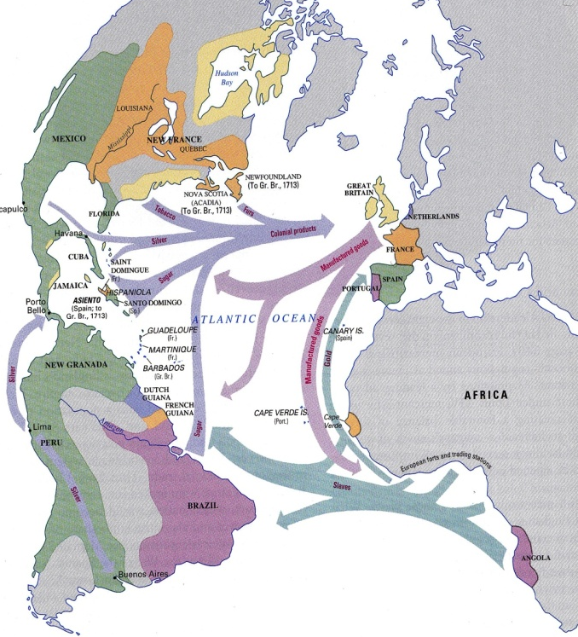
Resultatet af den europæiske ekspansion begyndende med de portugisiske opdagelsesrejser i 1400 og frem til koloniseringen af Nordamerika i 1700-tallet var et treleddet handelssystem kendt som Trekantshandlen. Forsimplet foregik handlen fra Europa til Afrika med eksempelvis våben og brændevin, der blev byttet til slaver. Disse slaver blev sejlet over Atlanten til plantagekolonierne, hvor de blev solgt som arbejdskraft, og for dette overskud købte de handlende råvarerne fra ”den nye verden” i form at bomuld, tobak og rom, som så igen blev sejlet til Europa. Denne handel førte udbredt velstand med sig i Europa, da de europæiske kompagnier havde en betydelig fortjeneste i alle ”trekantens hjørner” og blev udbredt fordi den stadig stigende borgerklasse i de europæiske samfund var andelshavere i kompagnierne. Systemet ændrede sig op gennem 1700-tallet i takt med Englands stigende dominans og den dermed følgende overtagelse af slavehandlen fra Portugal. Herudover betød den kraftige økonomiske vækst, at bosættelseskolonierne i Nordamerika, der ikke efterspurgte slaver, i 1700-tallet oplevede fremgang. Denne vækst betød at bosættelseskolonierne skiftede fra at være aftager af europæiske varer til selv at producere dem. Udviklingen endte med, at USA underskrev Uafhængighedserklæringen i 1776 og til dels også den franske revolution og andre senere systemskifter i Europa. .
Figur 3. Trekantshandlen (Heinsen, 2011 s. 27)

3. Forudsætninger for den europæiske ekspansion
I det 15. århundredes Europa foregik næsten al handel og udveksling af varer, på nær Middelhavshandlen, over landjorden, via handelsruter som eksempelvis Silkevejen gennem Asien. Dette blev imidlertid ændret, da det Osmanniske Rige ekspanderede stort i Lilleasien, og endte med at blokere de vigtige handelsruter, der forbandt Europa med Indien og andre vigtige leverandører. Således havde de europæiske stater sin første, og måske vigtigste, forudsætning for at søge nye veje for at kunne tilfredsstille efterspørgslen hos den voksende europæiske befolkning. Ambitionen om at finde nye veje til Indien var, som tidligere nævnt, startskuddet til den europæiske ekspansion (Mahajan, 2008 s. 43). På trods af, at motivet til at drage ud i verden var til stede, var der dog en række teknologiske og politiske forudsætninger for at sådanne ekspeditioner overhovedet var mulige.

3.1. Teknologiske forudsætninger
Helt tilbage i oldtiden og antikkens store riger i Mesopotamien, Egypten, Grækenland og Romerriget var både og skibe af forskellig karakter udbredt. Men fælles for alle disse skibe var, at de enten blot var designet til flodsejlads eller kortere ture i Middelhavet. For at kunne finde søvejen til Indien var det således nødvendigt at have større og hurtigere skibe, hvilket løstes ved at ændre på sejlene og simpelthen bygge større fartøjer. En sådan konstruktion lykkedes portugiserne med i 1400-tallet med det lille manøvredygtige skib karavellen med to eller tre master. Senere kom også fuldriggere i form af karakker til, som var markant større og derfor kunne medføre proviant nok til meget lange rejser og som også var meget stabil i hård sø (Mahajan, 2008 s. 43). I og med skibene blev forbedret, så de var i stand til at gennemføre længere ekspeditioner, var én af de basale teknologiske forudsætninger nu tilstede, men viden om, hvor og hvordan man skulle sejle, var også nødvendig. Navigation var en mindst ligeså vigtig forudsætning for ekspansionen, som tilgængeligheden af karaveller og karakker. Portugiserne var klar over dette faktum, og derfor investerede Henrik Søfareren store summer på at uddanne dygtige portugisiske navigatører (Kishlansky, et al., 2010 s. 274). Denne udvikling i skibsfart og navigation skal ikke bare ses som katalysator for den europæiske ekspansion, men en direkte årsag hertil.

3.2. Politiske forudsætninger
Europa var i 1300-tallet præget af en lang række kriser og katastrofer i form af krige, specielt Hundredårskrigen (1337 – 1452), pestepidemi (1347- 1352) og hungersnød. Herudover var staterne usikre og den katolske kirke, der på daværende tidspunkt var altdominerende, stod ikke stærkt og der var op til flere paver (Kishlansky, et al., 2010 s. 246). Alt dette medførte en politisk usikkerhed, som sikkert har været årsag til, at ingen af de europæiske stater havde overskud til at påbegynde en ekspansion. Dette skulle alt sammen ændre sig op gennem det mere og mere fredelige 15. århundrede. Dette er bedst eksemplificeret ved den Spanske kongerige, der i 1469 samledes gennem brylluppet mellem Ferdinand og Isabella og muslimerne som mistede deres dominans. Herefter var det nu muligt for Spanien, der havde sikret sig kontrollen over sit område, at koncentrere sig om at ekspandere ud ad i stedet for at bekrige nabostater eller mindretal (Kishlansky, et al., 2010 s. 276). På den måde påbegyndtes den spanske ekspansion, og en lignende årsag til, at den engelske ekspansion starter så meget senere, må forventes at skyldes det faktum, at landet var involveret i Hundredårskrigen mod Frankrig helt frem til 1452, og således først herefter skulle til at opbygge den ro i hjemlandet, som var en forudsætning for ekspansion. Den ro skulle ikke betyde stagnation, men derimod ro for herskeren og befolkningen til henholdsvis at opbygge en stærk nationalstat og for befolkningens vedkommende ved at komme sig over den massedød, krige og andre kriser havde medført, og igen påbegynde den handel og håndværksproduktion, der blev forladt, da fokus udelukkende var på at overleve. Dette skulle lykkes både for herskeren og befolkningen. Hersker lykkedes med at lave en stærk national stat, på grund af feudalismens opløsning og den dermed følgende mindre afhængighed af adelen. og befolkningen, da en massiv befolkningstilvækst medførte stor urbanisering og en spirende borgerstand. Således var den stærke hersker af nationalstaten, som det var tilfældet i Spanien, klar til at påbegynde ekspansion, og befolkningerne var klar til at deltage i sådanne og efterspørge de varer, der var målet at skaffe. Disse politiske forudsætninger blev afgørende for den første fase af kolonialismen, nemlig den europæiske ekspansion. Denne udvikling medførte, at mange europæiske lande blev til imperier med besiddelser over hele verden.
Europæisk ekspansion og dermed kolonisering var, som nævnt ovenfor, et resultat af en række politiske forudsætninger, som eksempelvis at stærke nationalstater vandt frem i Europa. Herudover havde de politiske systemer i de lande som ekspansionen spredte sig til ligeledes betydning for typen og omfanget kolonialiseringen. I den historiske gennemgang af koloniseringen tidligere i denne opgave blev der redegjort for, at hvert kontinent havde sin dominerende koloniform med plantagekolonier i Amerika og handelsstationer i Asien, samt slavehandel fra Afrika. Dette mønster må i høj grad kunne tilskrives det faktum, at de lande, som den europæiske ekspansion bredte sig til, havde vidt forskellige politiske systemer af ligeså forskellig styrke. I Asien var der allerede eksisterende riger som Indien, Kina og Japan, der i opbygning og ikke mindst teknologisk mindede meget om de europæiske. Dette må have medført, at Asien og i særdeleshed det asiatiske fastland, må have været svært at kontrollere for europæerne. Dette kunne være årsagen til, at koloniseringen hovedsageligt kom til at bestå af handelsstationer, på trods af åbenbart incitament til flere plantagekolonier og ligefrem erobring af de eksisterende riger. I Afrika og især Afrika syd for Sahara var situationen imidlertid en ganske anden. Her var det politiske system svagere og magten spredt ud blandt flere forskellige ledere, hvilket resulterede i, at europæerne med succes kunne spille de indfødte stammer ud mod hinanden. Denne interne splittelse i Afrika og det faktum at de indfødte var fysisk stærke gav optimale forhold for slavehandel. Årsagen til, at europæerne ikke valgte at udnytte Afrika med plantagekolonier som i vest, var, at Afrika var et fattigt og ugæstfrit område for den hvide mand. Derfor foretrak europæerne at lave slavemarkeder helt ved kysten nær gode korridorer ind i kontinentet, hvor indfødte fanget som slaver og nemt transporterbare varer som elfenben blev fragtet til og solgt til europæerne. I Amerika var situationen endnu engang en anden. Her fandtes der store imperier såsom Inkaerne og Aztekerne, men disse imperier var europæerne teknisk underlegne og i modsætning til Asien, hvor konflikter med kontinentets store imperier blev undgået på grund af den tekniske jævnbyrdighed. Eftersom europæerne hurtigt erfarede, at de oprindelige imperier besad store rigdomme, erobrede de disse, godt hjulpet af andre indianerstammer og sygdomme og sikrede sig dermed gennem teknologisk overlegenhed herredømmet på kontinentet med de store rigdomme. Som opsummering kan det groft forsimplet siges at:
- ”Amerika var rigt og let at kontrollere, derfor plantagekolonier”
- ”Asien var rigt men svært at kontrollere, derfor handelsstationer”
- ”Afrika var fattigt og ikke værd at kontrollere, derfor slavehandel”

3.3. Forudsætninger for yderligere ekspansion
Der var både teknologiske og politiske forudsætninger for, at den europæiske ekspansion overhovedet begyndte fra 1400 og frem, men der var ligeledes også forudsætninger for, at den europæiske ekspansion fortsatte og endte med at påvirke verden i dag i den grad, som det er tilfældet. Her kan der igen både tales om en lang række teknologiske og politiske forudsætninger, som alle var medvirkende til, at de europæiske imperier kunne opretholdes og vokse op gennem nyere tid. Vigtigst for udviklingen af deciderede kolonier var, at der politisk og befolkningsmæssigt kom et incitament til at lave længere investeringer og permanente kolonier. Den politiske grund var, at de mere permanente kolonier med tiden gav et større afkast og befolkningsmæssigt var sådanne områder mere attraktive at emigrere til fra fattige kår i Europa end mere midlertidige bosættelser uden et godt forhold til de indfødte og lange fremtidsudsigter. Herudover spillede den intensiverede slavehandel selvfølgelig også en rolle i den yderligere ekspansion, da plantagebrug, baseret på arbejdskraften fra europæere og fysisk svage indianere, ikke ville have været ligeså rentabelt. Den, efter min menig, sidste mest betydende forudsætning for at den europæiske ekspansion fortsatte, var oprettelsen af de mere eller mindre private handelskompagnier, der involverede et lands borgere i ekspansionen i meget høj grad. Herudover tilfaldt de rigdomme, der kom fra kolonierne, ikke alene kongen, men hele det spirende kapitalistiske samfund, hvis iboende tendens til ekspansion og vækst, blev fordret.

4. Motiver bag den europæiske ekspansion
Kolonisering og dermed ekspansion kendes helt tilbage til antikken, hvor eksempelvis grækerne og senere Romerriget systematisk grundlagde colonia’er i, hvad der var fjerne egne for disse civilisationer. Ved betragtning af disse antikke civilisationers kolonisering og den senere kolonisering i forbindelse med den europæiske ekspansion fremstår tre tydelige og fælles motiver for at kolonisere. Disse motiver er enten militærstrategiske, politiske eller økonomiske. Militærstrategisk kunne være etablering af såkaldte bufferzoner, sikring af adgangsveje eller bremsning af fremmed ekspansion. De politiske grunde kunne være at sikre magt og indflydelse, men også at sikre sin befolkning gode livsbetingelser. Slutteligt er der, den vel mest tydelige nemlig, det økonomiske motiv, som jo handler om at profitmaksimere og tjene penge til sig selv og sit land. Eksempelvis var et af de største motiver bag den europæiske ekspansion jo netop, at staterne ville sikre sig kontrollen med krydderierne fra Asien tæt på deres produktionssteder, hvor disse blot var almindelige og billige landbrugsprodukter. Ideen bag etableringen af handelsstationer, og sågar plantager, var, at alle de fordyrende mellemled som krydderierne skulle gennem på sin vej til Europa, blev skåret væk, eksempelvis karavanerne i Afrika og Asien. Herudover var endnu et stort økonomisk motiv bag ekspansionen, den evige hungeren efter ædelmetaller, og søgen efter det sagnomspundne El Dorado eller Cibola bestående af guld. Alle tre genkendes i større eller mindre grad i følgende citat omhandlende den spanske krones og kolonisternes motiver til ekspansion.
”The interests of the crown were treefold: to convert the natives to Christianity, to extend sovereignty over new dominions, and gain profit from the venture. The colonial entrepeuners had a singular interest: to grow rich.” (Kishlansky, et al., 2010 s. 277-278)
Som nævnt ovenfor stemmer det, af Spanien definerede motiv, fint overens med de tre åbenbare historiske motiver for ekspansion. Men første motiv omhandlende konversion af de indfødte til kristendommen genfindes ikke heri, og det er baggrunden for og årsagen til brugen at dette argument i Spaniens retfærdiggørelse af ekspansionen, der diskuteres i denne opgaves afsluttende del.

4.1. Retfærdiggørelse af den europæiske ekspansion
Selvom den europæiske ekspansion gjorde det klart, at mange af verdens riger var de europæiske overlegne på mange måder, var selvsikkerheden imidlertid så stor i Europa, at dette blev ignoreret. Hovedparten af den europæiske befolkning delte denne overbevisning om, at den europæiske civilisation var milevidt foran alle andre i verden. Disse tanker stemte ikke just overens med datidens renæssance ånd og ville i høj grad passe bedre ind den generelle bevidsthed under korstogene nogle århundrede tidligere. Ikke desto mindre var dette opfattelsen der prægede de europæiske samfund (Kishlansky, et al., 2010 s. 281). Dette mener jeg blev udnyttet af de europæiske stater til at skabe en illusion om en slags ”hvid mands byrde”, som man blev nødt til at påtage sig i forhold til de erobrede områder, om end den slet ikke var nødvendig, da de oprindelige befolkninger jo allerede eksisterede inden europæernes ankomst. Argumenter der sikkert har været brugt kunne have været, at den oprindelige befolkning behøvede skolegang, anstændigt tøj, lægehjælp og ikke mindst ledelse fra vesten. En konsensus kunne nemt opnås med den katolske kirke, der foreskrev, at kun kristne retmæssigt kunne eje jord. De indfødte, hvor europæerne kom frem, kunne således ikke betragtes som egentlig ejere af jorden, hvilket sammen med det europæiske ”ansvar” for at beskytte de indfødte retfærdiggjorde koloniseringen. Som nævnt på foregående side, var et af motiverne til at ekspandere også at omvende de indfødte til kristendommen, hvilket jeg ligeledes kunne forestille mig blev udnyttet i et vist omfang som en ”undskyldning” for koloniseringen. På den måde kunne europærerne retfærdiggøre deres tilstedeværelse i de fremmede egne religiøst, og havde ligeledes gode argumenter for at den europæiske ekspansion var det bedste, der var sket de koloniserede kontinenter.

5. Bibliografi
Feldbæk Ole og Justesen Ole Fodfæste i Indien [Bogsektion] // Kolonierne i Asien og Afrika. - København : [s.n.], 1980.
Feldbæk Ole og Justesen Ole Vasco da Gama Epoken [Bogsektion] // Kolonierne i Asien og Afrika. - København : [s.n.], 1980.
Heinsen Johan Forelæsningsslides: Europæisk oversøisk ekspansion: Opdagelse, udveksling, erobring [Kunst]. - Aalborg : Aalborg Universitet.
Kishlansky Mark, Geary Patrick og O'Brien Patricia Civilization in the West [Bog]. - Los Angeles : Pearson, 2010. - International Edition. - ISBN: 978-0-205-75456-4.
Mahajan Shobhit Opdagelsernes historie fra antikken til idag [Bog] / ovs. Book Service. - København : Tandem, 2008. - dansk udgave. - ISBN: 978-3-8331-4820-0.
Paludan Helge [et al.] Danmarks historie - i gruntræk [Bog]. - Aarhus : Aarhus Universitetsforlag, 2008. - 2. udgave. - ISBN: 978-87-7288-941-2.
Politikens historiske atlas Politikens historiske atlas [Bog] / red. Røhr A.. - København : Politikken, 1967. - Årg. Nyere tid: Fra Karl 5. til Bismarck.

Indien og øvrige dele af Asien var allerede kendt af europærerne, men søvejen hertil var imidlertid ikke.
Holland var på daværende tidspunkt en republik, og privilegiebreve kom således ikke fra en monark.
En af de mest markante årsager til den mindre afhængighed af adelen, skyldes at ridderrustninger og andet dyrt militært udstyr (som kun havde adelen råd til) i militærsammenhæng blev forældet med indførslen af gævere, som alle kunne betjene.
Afrikanere blev af europæiske illustratorer, i billeder til aviser og lignende, ofte skildret som værende barbarer. Dette var medvirkende til at opretholde forestillingen om at slaverne ikke var ”rigtige” mennesker, hvilket således kunne retfærdiggøre slaveriet overfor den brede befolkning.

